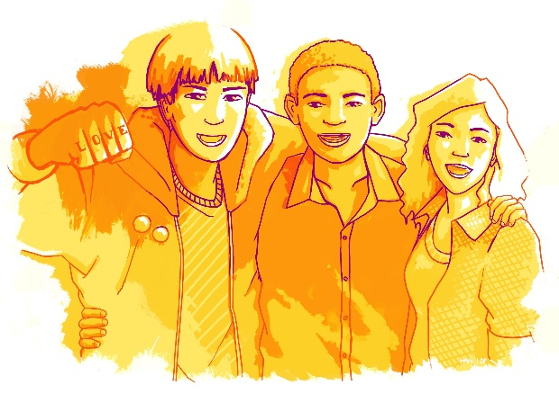
LES RISQUES DU VOLONTOURISME
Un document réalisé pour YET - Juillet 2017

Le tourisme humanitaire ou volontourisme est une forme de tourisme dans laquelle les voyageurs participent à un travail volontaire, pour une bonne cause.

Une offre de plus en plus importante est proposée par les voyagistes à des voyageurs en quête de sens.

La plupart des expériences de volontourisme fonctionnent dans une logique nord vers le sud, avec des bénévoles de pays riches qui paient pour faire du bénévolat dans des pays en voie de développement.

Le développement de ce secteur comporte des aspects négatifs ; dans le domaine de l’enfance les risques sont particulièrement élevés.

Un de exemples les plus parlants est le TOURISME D’ORPHELINAT et ses liens avec la traite d'enfants et les violences envers les enfants.

Il est estimé que 80% des enfants vivant dans des orphelinats à travers le monde ne sont pas des orphelins. Vivre en orphelinat ne permet pas aux enfants de recevoir les soins et l’attention dont ils ont besoin pour se développer correctement et être heureux. Les institutions sont de plus souvent des lieux de grande violence ; aussi bien entre les enfants que de la part des adultes les encadrant.

Ce n’est pas un hasard si les orphelinats en Europe ont largement disparu durant les 50 dernières années. Une prise en charge dans une famille d’accueil (qui ne va bien sûr pas sans difficultés) est nettement meilleure pour le bien être de l’enfant.

Le tourisme d’orphelinat (et les dons des touristes aux orphelinats) en créant une demande pour les orphelinats crée des séparations familiales. Les enfants de familles vulnérables sont séparés de leur parents (et frères et sœurs) à qui on laisse croire qu’en vivant dans un orphelinat leur enfant recevra une meilleure éducation.

Les principaux risques et dangers auxquels sont confrontés ces enfants incluent :

- Une éducation de mauvaise qualité : éducation dispensée par des volontaires sans formation, ne connaissant généralement pas la langue du pays et qui ne restent que quelques heures, jours ou semaines.

- Risques d’abus: si la plupart des touristes pensent bien faire, des personnes mal intentionnées peuvent également en profiter pour entrer en contact avec les enfants.

- Problèmes émotionnels : les enfants vivent séparés de leur famille et au contact de touristes qui changent tous les quelques jours/semaines.

- Diffusion de leur image sans leur consentement ni celui de leurs parents.

